Kule Kitap Tanıtım Bülteni
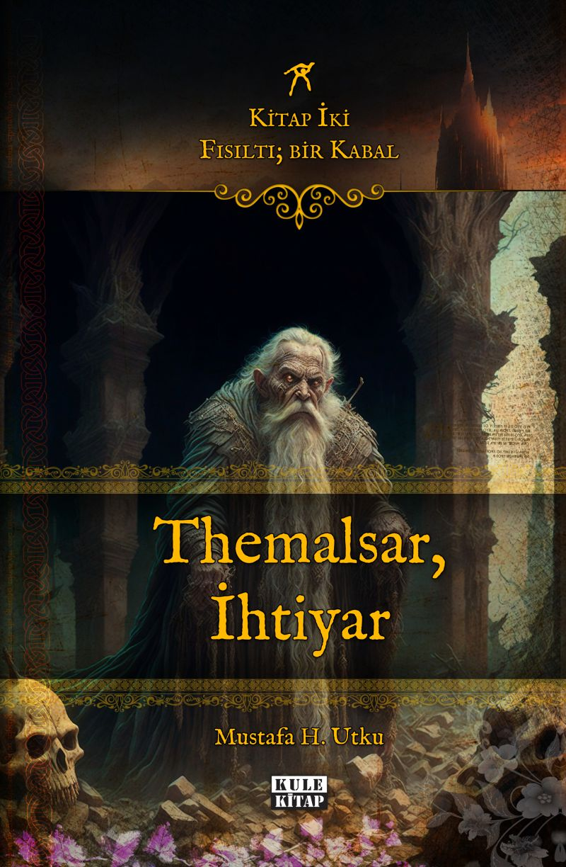 | Eser Adı: Fısıltı; Bir Kabal: Kitap İki  Yazar Adı: Mustafa Hüdai Utku  Alt Başlık: Themalsar, İhtiyar  Tür Serisi: Roman/Edebiyat  Cilt Bilgisi: AMERİKAN  Kitap Dili: Türkçe  Eser Tipi: Orjinal  İç Sayfa: 2. HAMUR SB 60  Kapak: BRISTOL AMERİKAN 230  Yan Kapak: YOK  Selefon Türü: MAT SELEFON  Basım Tarihi: 2024  Sayfa Sayısı: 565  Kitap Boyutları: 150 X 230 mm  ISBN No: 9786057285096  Etiket Fiyatı: 1.180,00 TL  Editör Görevlisi: Tuğba Ünlüer  Son Okumacı: Dr. Hakan Özkütükçü  Mizanpajcı: Enes Bayram  Kapak Grafikeri: Enes Bayram
Kitap Tanıtım Yazısı : (Arka Kapak)

“Belki de Tapınak Muhafızı’mız bu ölümcül çatışmaya girmeden önce bizler için dua etmek ister.” dedi karalar içindeki adam ve bu sefer hırıltısında herhangi bir ima yoktu.
“Dualarımı umursadığını bilmiyordum.” diye kızgın bir ifadeyle söylendi Lady Magella.
“Herhangi bir kanuna inanıp inanmamam, söz konusu kanunların varlığını ortadan kaldırmadığı gibi beni de onlardan muaf kılmaz Tapınak Muhafızı. Neden Muhteşem Gökler’e gelince işler farklı olsun ki?” diye karşılık verdi kem adam.
Hiç şüphesiz Lady hâlâ kızgındı. Fena hâlde. Ama fevkalade tehlikeli bir çatışmaya girmek üzereydiler ve o da dualarını ‘çocuklarından’ esirgemeyecekti.
Dişi-dwarf, gözlerini kıstı ve kuşkuyla kendisini ölü bir ifadeyle süzen adama baktı. Hayır, adam söyledikleriyle onunla dalga geçmemişti. Tapınak Muhafızı karalar içindeki adam için birçok şey söyleyebilirdi ve hiç şüphesiz bunların neredeyse tamamı ‘nahoş’ şeyler olacaktı. Ama bu adamın kimseyle dalga geçtiği de görülmemişti. Özellikle de tapınak muhafızlarıyla.
Aager Fogstep, az evvel söylediklerini tamamen inanarak söylemişti ve bu da dişi-dwarf’un dikkatinden kaçmamıştı. Tapınak Muhafızı bunun ne anlama geldiğini değerlendirecekti.
Sadece şimdi değil.
Kitabın detay sayfasına buradan ulaşabilirsiniz :
https://www.vernokitap.com/kitaplar/kitap-baski-mustafa-hudai-utku-fisilti-bir-kabal-themalsar-ihtiyar-3594.html
Kule Kitap



